西南医科大学2019招聘启事
西南医科大学是四川省省属普通高等院校，坐落在川滇黔渝结合部的泸州。泸州，是“国家历史文化名城”“全国双拥模范城”“国家卫生城市”“中国优秀旅游城市”“国家森林城市”“国家园林城市”“全国文明城市”。
西南医科大学以医学为主，理学、管理学、法学等多学科协调发展。现有硕士学位一级学科授权点7个，专业学位9个，省部级重点学科7个；有30个普通本科专业，其中国家级特色专业3个，本科第一批次招生专业13个，双学位专业5个；是国家第一批“卓越医生教育培养计划项目” “临床医学专业综合改革” “临床医学硕士专业学位研究生培养模式改革”试点高校；是四川省卓越法律人才教育培养计划示范性实践教学基地；是“四川2011心血管疾病防治协同创新中心”牵头单位。学校现有教育部重点实验室、国家级博士后科研工作站、国家药物临床试验机构（GCP）、四川省科技厅重点实验室、省级院士工作站等14个省部级重点科研平台，有省级大学科技园1个，省、厅级科研团队18个，有三所直属三甲附属医院（具体信息可查阅我校官网）。
现面向海内外诚聘各类博士英才（年龄一般不超过45周岁），具体如下：
一、需求专业
序号 | 学科门类 | 需求专业  （含一级学科覆盖的二、三级专业）
1 | 医学类 | 基础医学、临床医学、口腔医学、公共卫生与预防医学、中医学、中西医结合、药学、中药学、护理学、医学技术
2 | 法学类 | 法学、马克思主义理论、政治学、社会学
3 | 管理学类 | 管理科学与工程、工商管理、公共管理、图书情报与档案管理
4 | 教育学类 | 教育学、心理学、体育学

二、引进待遇(人民币，下同)
引进类别 | 安家费 | 租房补贴 | 薪酬及待遇 | 科研启动经费
A类博士 | 26-31万元(自然学科,税后）；21-26万元（人文学科,税后）  （含当地政府发放的安家费及生活补贴。学校发放部分按12个月平均发放） | 提供房租补贴1500元/月，最长24个月。 | 基本工资标准按国家政策兑现中级职称待遇（专十级），校内绩效享受校聘副教授待遇2年，2年后按实际职称兑现待遇 | 人文学科类：10-15万元；自然学科类：15-20万元
B类博士 | 21-26万元（自然学科,税后）；16-21（人文学科,税后）  （含当地政府发放的安家费及生活补贴,学校发放部分按12个月平均发放） |  | 工资标准及校内绩效执行中级职称待遇（专十级） | 人文学科类：5-10万元；自然学科类：10-15万元
注： A类博士指海内外知名院校或一流学科（英国《泰晤士高等教育》世界高校排名前200名或中科院等三部门教研函〔2017〕2号《关于公布世界一流大学和一流学科建设高校及建设学科名单的通知》刊登的高校或学科）毕业的博士。
特别优秀的人才不受上述限制，采用一事一议，具体面议。
三、通迅地址及联系方式：
地址：四川省泸州市龙马潭区香林路1段1号德诚楼7楼西南医科大学人事处
联系人：杨老师/文老师
电子邮箱:hr@swmu.edu.cn,xnykdarsc@126.com 邮 编：646000
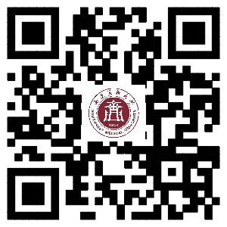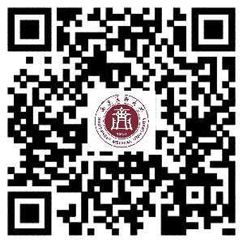
学校官网 人事处官网
四、来校考察路线：
1、直飞泸州：若无直达泸州云龙机场的航线请选择其他方式。
2、飞抵重庆：T2、T3航站楼乘至泸州的机场大巴专线，全天候滚动发车，购票及上车地点位于航站楼内，较方便；也可拼车到泸州，泸渝快的订票电话18980257979，票价150元/人，需在航班起飞前预定。
3、乘高铁到重庆：重庆北站—隆昌北站（约40分钟），出隆昌北站后有直达泸州的客运车。也可拼车到泸，订票电话15182511188,票价50元/人。隆昌北站到泸州约1小时。
4、飞抵成都：可选择坐客车直达泸州，也可在成都东站坐高铁到隆昌北站。
5、乘高铁到成都：成都东站—隆昌北站（约50分钟），出隆昌北站后有直达泸州的客运车。也可拼车到泸，订票电话15182511188,票价50元/人。隆昌北站到泸州约1小时。
来我校考察面试的博士，我校可报销一定的交通费及住宿费(须报销凭证)。具体请与我校工作人员联系。

